**SVALY TRUPU**

-tvoria svaly ______________, _________________, __________________, ______________________.

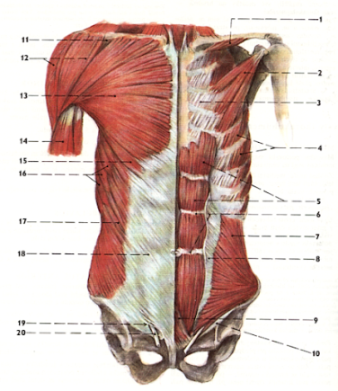 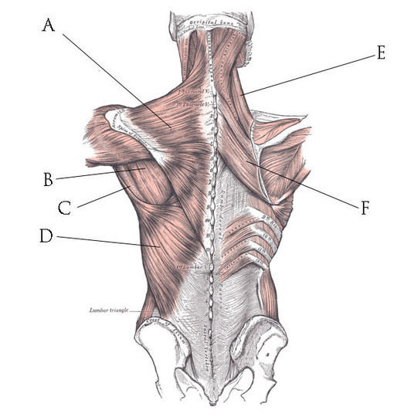

***1.)svaly chrbta*** – patrí sem: lichobežníkový sval ( ______________________________________)

Najširší sval chrbta (_______________________________________)

***2.)svaly hrudníka*** – patrí sem: ____________________________________________________________________

_________________________________________________________________________

***3.svaly brucha*** – patrí sem: priamy sval brucha (______________________________________)

_______________________________________(*m.obliquus externus abdominis)*

***4.svaly panvového dna*** – patrí sem: panvová uzávierka

vonkajší análny zvierač (_______________________________________)

**SVALY HORNEJ KONČATINY** delia sa na:

**a.)svaly** _________________________- deltový sval ( _____________________________________) jeho

hlavnou funkciou je upaženie

**b.)svaly** ___________________________-dvojhlavý sval ___________________

-trojhlavý sval ______________________

**c.)svaly ruky** - _____________________________________ *(m.abductor pollicis)*

**SVALY DOLNEJ KONČATINY** delia sa na:

1. **Svaly** _____________________- _______________________ *(m.glutaeus maximus)*
2. **Svaly** ___________________- krajčírsky sval (m. _________________)

-štvorhlavý sval stehna ( ______________________)

1. **Svaly nohy**